在程序的执行过程中， Cache与主存的地址映射是由（1）完成的。

(1)A.操作系统 B.程序员调度 C.硬件自动 D.用户软件

**【答案】C**

**【解析】**

cache是高速缓冲存储器，作为CPU与主存之间的高速缓冲，有存储容量小，成本大，速度快的特点，存放经常被CPU访问的内容。cache和主存之间的映射由硬件自动完成。

某四级指令流水线分别完成取指、取数、运算、保存结果四步操作。若完成上述操作的时间依次为 8ns、9ns、4ns、8ns，则该流水线的操作周期应至少为（2）ns。

(2)A.4 B.8 C.9 D.33

**【答案】C**

**【解析】**

内存按字节编址。若用存储容量为 32Kx8bit 的存储器芯片构成地址从A0000H到DFFFFH的内存，则至少需要（3）片芯片。

(3)A.4 B.8 C.16 D.32

**【答案】B**

**【解析】**

存储区域空间为：DFFFF-A0000+1=40000H。

计算机系统的主存主要是由（4）构成的。

(4)A.DRAM B.SRAM C.Cache D.EEPROM

**【答案】A**

**【解析】**

DRAM动态随机存取存储器，最为常见的系统内存。为了保持数据，DRAM必须周期性刷新。

计算机运行过程中，CPU 需要与外设进行数据交换。采用（5）控制技术时，CPU与外设可并行工作。

(5)A.程序查询方式和中断方式 B.中断方式和 DMA 方式

C.程序查询方式和 DMA 方式 D.程序查询方式、中断方式和 DMA 方式

**【答案】B**

**【解析】**

程序查询方式是按顺序执行的方式，由CPU全程控制。因此不能实现外设与CPU的并行工作。中断方式，在外设做好数据传送之前，CPU可做自己的事情。发出中断请求之后，CPU响应才会控制其数据传输过程，因此能一定程度上实现CPU和外设的并行。而DMA方式由DMAC控制器向CPU申请总线的控制权，在获得CPU的总线控制权之后，由DMAC代替CPU控制数据传输过程。

李某购买了一张有注册商标的应用软件光盘，则李某享有（6）。

(6) A.注册商标专用权 B.该光盘的所有权

C.该软件的著作权 D.该软件的所有权

**【答案】B**

**【解析】**

购买光盘，只拥有光盘的所有权。

某软件项目的活动图如下图所示，其中顶点表示项目里程碑，连接顶点的边表示包含的活动，边上的数字表示活动的持续时间（天）。完成该项目的最少时间为（7）。由于某种原因，现在需要同一个开发人员完成BC和BD，到完成该项目如最少时闻为（8）天。

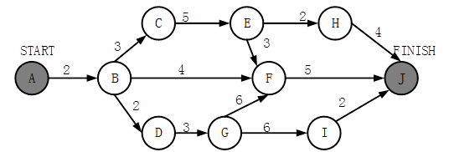

(7)A.11 B.18 C.20 D.21

(8)A.11 B.18 C.20 D.21

**【答案】B C**

**【解析】**

关键路径：最长的一段（ABCEFJ==ABDGFJ=18天），BD、BF只能由同一个人来完成，因此最快的方式为，先完成BD再去完成BC（因此相当于此时，关键路径ABCEFJ上推迟了2天完成，因此此时项目完成的最少时间为20天）。

以下关于程序设计语言的叙述中，错误的是（9）。

(9) A.脚本语言中不使用变量和函数 B.标记语言常用于描述格式化和链接

C.脚本语言采用解释方式实现 D.编译型语言的执行效率更高

**【答案】A**

**【解析】**

在基于Web的电子商务应用中，访问存储于数据库中的业务对象的常用方式之一是（10）。

(10)A.JDBC B.XML C.CGI D.COM

**【答案】A**

**【解析】**

数据库连接(JDBC)由一组用 Java 编程语言编写的类和接口组成，它提供了一个标准的 API。

下图所示的调制方式是（11），若数据速率为1kb/s ，则载波速率为（12）Hz。

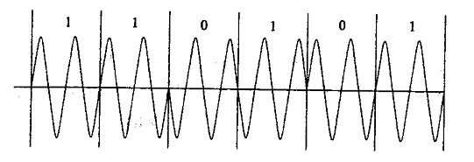

(11)A.DPSK B.BPSK C.QPSK D.MPSK

(12)A.1000 B.2000 C.4000 D.8000

**【答案】A B**

**【解析】**

根据图形可知是以载波的相对初始相位变化来实现数据的传送，并且初始相位与前一码元的发生180度变化为二进制0，无变化为1.因此可知采用的调制技术为DPSK(差分相移键控)。对应的码元速率和二进制数据速率相同，而载波速率为其两倍。

E1载波的子信道速率为（13）kb/s。

(13)A.8 B.16 C.32 D.64

**【答案】D**

**【解析】**

E1子信道速率为：64kbps。

100BASE-T4 采用的编码技术为（14），利用（15）传输介质进行数据传输。

(14)A.4B5B B.8B6T C.8B10B D.MLT-3

(15)A.光纤 B.UTP-5 C.UTP-3 D.同轴电缆

**【答案】B C**

**【解析】**

100BASE-T4采用8B/6T的编码技术，使用4对3类非屏蔽双绞线，最大传送距离是100米。

在异步通信中，每个字符包含1位起始位、8位数据位、1位奇偶位和2位终止位，若有效数据速率为800b/s ，采用QPSK调制，则码元速率为（16）波特。

(16)A.600 B.800 C.1200 D.1600

**【答案】A**

**【解析】**

有效数据速率为800bps，因此可知传输速率为：1200bit/s。QPSK调制技术，4种码元，对应需要用二位二进制表示。因此每2位二进制表示一种码元，码元速率为二进制数据速率的一半。

5个64kb/s 的信道按统计时分多路复用在一条主线路上传输，主线路的开销为4% ，假定每个子信道利用率为90% ，那么这些信道在主线路上占用的带宽为（17）kb/s。

(17)A.128 B.248 C.300 D.320

**【答案】C**

**【解析】**

个子信道利用率为90%，因此复用后速率为：5*64kbps*90%=288kbps，又因为开销占了4%，因此实际传送的数据只占96%，所以实际要占288/0.96=300kbps。

下列分组交换网络中，采用的交换技术与其他 3 个不同的是（18）网。

(18)A.IP B.X.25 C.帧中继 D.ATM

**【答案】A**

**【解析】**

其它三种采用的是面向连接的方式。

以下关于OSPF 路由协议的描述中，错误的是（19）。

(19)A.采用dijkstra算法计算到达各个目标的最短通路

B.计算并得出整个网络的拓扑视图

C.向整个网络中每一个路由器发送链路代价信息

D.定期向邻居发送 Keepalive 报文表明存在

**【答案】D**

**【解析】**

相比于TCP，UDP的优势为（20）。

(20)A.可靠传输 B.开销较小 C.拥塞控制 D.流量控制

**【答案】B**

**【解析】**

UDP只提供8B头部，开销小。同时不确保传输可靠性。

以太网可以传送最大的TCP段为（21）字节。

(21)A.1480 B.1500 C.1518 D.2000

**【答案】A**

**【解析】**

以太网帧数据部分长度最大为1500B，上层IP头部至少为20B，因此传输层最大为1480B。

IP数据报经过MTU较小的网络时需要分片。假设一个大小为1500的报文分为2个较小报文，其中 一个报文大小为800字节，则另一个报文的大小至少为（22）字节。

(22)A.700 B.720 C.740 D.800

**【答案】C**

**【解析】**

IPv4首部中填充字段的作用是（23）。

(23)A.维持最小帧长 B.保持IP报文的长度为字节的倍数

C.确保首部为 32 比特的倍数 D.受MTU的限制

**【答案】C**

**【解析】**

主机甲向主机乙发送了一个TCP连接建立请求，主机乙给主机甲的响应报文中，标志字段正确的是（24）。

(24)A.SYN=1，ACK=1，FIN=0 B.SYN=1，ACK=1，FIN=1

C.SYN=0，ACK=1，FIN=0 D.SYN=1，ACK=0，FIN=0

**【答案】A**

**【解析】**

对TCP链接请求的响应应答，ACK=1、SYN=1、FIN=0（代表终止TCP连接）。

浏览器向Web服务器发送了一个报文，其TCP段不可能出现的端口组合是（25）。

(25)A.源端口号为2345，目的端口号为80

B.源端口号为80，目的端口号为2345

C.源端口号为3146，目的端口号为8080

D.源端口号为6553，目的端口号为5534

**【答案】B**

**【解析】**

以下关于VLAN标记的说法中，错误的是（26）。

(26)A.交换机根据目标地址和 VLAN 标记进行转发决策

B.进入目的网段时，交换机删除 VLAN 标记，恢复原来的帧结构

C.添加和删除VLAN标记的过程处理速度较慢，会引入太大的延迟

D.VLAN 标记对用户是透明的

**【答案】C**

**【解析】**

VLAN操作在交换机上实现，是在二层上实现，并不会引入太大延迟。

RSVP协议通过（27）来预留资源。

(27)A.发送方请求路由器 B.接收方请求路由器

C.发送方请求接收方 D.接收方请求发送方

**【答案】B**

**【解析】**

资源预留协议RSVP，它的过程从应用程序流的源节点发送Path消息开始，该消息会沿着流所经路径传到流的目的节点，并沿途建立路径状态；目的节点收到该Path消息后，会向源节点回送Resv消息，沿途建立预留状态，如果源节点成功收到预期的Resv消息，则认为在整条路径上资源预留成功。

在BGP4 协议中，当接收到对方open报文后，路由器采用（28）报文响应，从而建立两个路由器之间的邻居关系。

(28)A.hello B.update C.keepalive D.notification

**【答案】C**

**【解析】**

保持（Keepalive）报文，用来确认open（打开报文）和周期性地证实邻站关系。

某网络拓扑如下图所示。

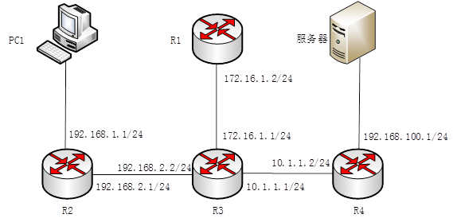

要得到如下所示的输出信息，应在设备（29）上执行（30）命令。

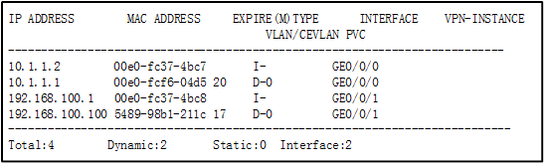

(29)A.R1 B.R2 C.R3 D.R4

(30)A.display arp B.display rip 1 route

C.display ip routing-table D.display mac

**【答案】D A**

**【解析】**

在Linux 中，要复制整个目录，应使用（31）命令。

(31)A.cat-a B.mv-a C.cp-a D.rm-a

**【答案】C**

**【解析】**

在Linux 中，（32）是默认安装 DHCP服务器的配置文件。

(32)A./etc/dhcpd.conf B./etc/dhcp.conf

C./var/dhcpd.conf D./var/dhcp.conf

**【答案】A**

**【解析】**

（33）是Linux中Samba的功能。

(33)A.提供文件和打印机共事服务 B.提供FTP服务

C.提供用户的认证服务 D.提供IP地址分配服务

**【答案】A**

**【解析】**

进行域名解析的过程中，若主域名服务器故障，由转发域名服务器传回解析结果，下列说法中正确的是（34）。

(34)A.辅助域名服务器配置了递归算法 B.辅助域名服务器配置了迭代算法

C.转发域名服务器配置了递归算法 D.转发域名服务器配置了迭代算法

**【答案】D**

**【解析】**

在DNS资源记录中，（35）记录类型的功能是实现域名与其别名的关联。

(35)A.MX B.NS C.CNAME D.PTR

**【答案】C**

**【解析】**

cname实现别名记录,实现同一台服务器可提供多种服务。

在Windows环境下，租约期满后，DHCP客户端可以向DHCP服务器发送一个（36）报文来请求重新租用IP地址。

(36)A.Dhcpdiscover B.Dhcprequest C.Dhcprenew D.Dhcpack

**【答案】B**

**【解析】**

在运行Windows Server 2008 R2的DNS服务器上要实现IP地址到主机名的映射，应建立（37）记录。

(37)A.指针(PTR) B.主机信息 (HINFO)

C.服务位置（SRV) D.规范名称 (CNAME)

**【答案】A**

**【解析】**

下面的应用中，（38）基于UDP协议。

(38)A.HTTP B.telnet C.RIP D.FTP

**【答案】C**

**【解析】**

RIP协议基于UDP，其它三个基于TCP。

在一台服务器上只开放了25和110两个端口，这台服务器可以提供（39）服务。

(39)A.E-Mail B.WEB C.DNS D.FTP

**【答案】A**

**【解析】**

与HTTP相比, HTTPS 协议将传输的内容进行加密，更加安全。 HTTPS 基于（40）安全协议，其默认端口是（41）。

(40)A.RSA B.DES C.SSL D.SSH

(41)A.1023 B.443 C.80 D.8080

**【答案】C B**

**【解析】**

SSL安全套接层协议，实现安全传输。与HTTP结合，形成HTTPS协议，默认端口号为443。

下列攻击行为中属于典型被动攻击的是（42）。

(42)A.拒绝服务攻击 B.会话拦截 C.系统干涉 D.修改数据命令

**【答案】C**

**【解析】**

主动攻击，一般为故意的攻击行为，会破坏原本的传输内容或过程。

在某台PC 上运行 ipconfig /all 命令后得到如下结果，下列说法中正确的是（43）。

Windows IP Configuration

Host Name . . . . . . . . . . . . . .. :MSZFA2SWBGXX4UT

primaly Dns Suffix.......：

Node Type . . . . . . . . . . . . . . . :Hybrid

IP Routing Enable。.. . . . . . . . :No

WINS Proxy Enable........:No

DNS Suffix Search List. .....:home

Wireless LAN adapter:

Connection-specific DNS Suffix .:home

Description . . . . . . . . . . . . . . :Realtek RTL8188EU Network Adapter

Physical Address. . . . . . . .. . . . : 30-B4-9E-12-F2-ED

DHCP Enable.......... ....:Yes

Autoconfiguration Enabled . . . :Yes

Link -local IPv6 Address . . .. . . :fe80::40bl:7a3a:6cd2:1193%12(peferred)

IPv4Address. . . . . . . .. ....: 192.168.3.12(preferred)

Subnet mask . . . . . . . . .. . . . . . : 255.255.255.0

Lease Obtaine.. . . . . . . . . . . :2017-7-15 20:01:59

Lease Expires . .. . . . . . . . . . . . .: 2017-7-1620:01:59

Default Gateway . . . . . . . . . . : 192.168.3.1

DHCP Server.............: 10.10.20.3

DHCPv6 IAID..... ……..:222857938

DHCPv6 Client DUID........:00-01-00-01-1F-88-22-5F-74-DO-2B-7B-88-29

DNS Servers . . . . . . . . . . . . . . . . : 8.8.8.8

192.168.3.1

NetBIOS over Tcpip . . . . . . . . . . : Enabled

(43)A.IP地址192.168.3.12是该PC机未续约过得ip地址

B.该PC的IP地址租期为12个小时

C.该PC与DHCP服务器位于同一个网段

D.进行DNS查询时首先查询服务器8.8.8.8

**【答案】D**

**【解析】**

DHCP服务器默认首选分配客户机曾经使用过的IP地址，租约时间为1天，DHCP服务器指定为客户分配的DNS服务器地址第一个为8.8.8.8。

无线局域网通常采用的加密方式是WPA2，其安全加密算法是（44）。

(44)A.AES和TKIP B.DES和TKIP C.AES和RSA D.DES和RSA

**【答案】A**

**【解析】**

WPA2需要采用高级加密标准 (AES) 的芯片组来支持，并且定义了一个具有更高安全性的加密标准CCMP。

以下关于入侵检测系统的描述中，正确的是（45）。

(45)A.实现内外网隔离与访问控制

B.对进出网络的信息进行实时的监测与比对，及时发现攻击行为

C.隐藏内部网络拓扑

D.预防、检测和消除网络病毒

**【答案】B**

**【解析】**

入侵检测是对已经产生的入侵行为进行分析和检测的功能，及时发现并处理，从而减少入侵带来的危害。

在SNMP协议中，代理收到管理站的一个GET请求后，若不能提供该实例的值，则（46）。

(46)A.返回下个实例的值 B.返回空值 C.不予响应 D.显示错误

**【答案】A**

**【解析】**

正常情况下，返回管理站请求的每个值。如果不能提供，则返回下一个值。

SNMP是一种异步请求/响应协议，采用（47）协议进行封装。

(47)A.IP B.ICMP C.TCP D.UDP

**【答案】D**

**【解析】**

某单位网络拓扑如下图所示：

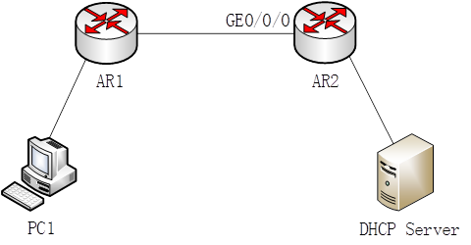

路由器AR2路由表内容如下所示.从路由信息中可以看出， DHCPServer所在网段是（48）；pc1所在网段是（49）；路由器AR2接口GE0/0/0地址为（50）。

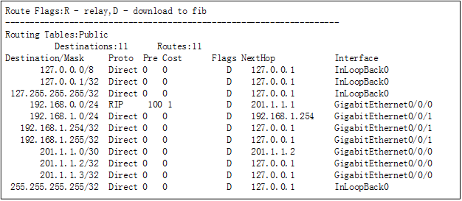

(48)A.192.168.0.0/24 B.192.168.1.0/24

C.201.1.1.0/30 D.127.0.0.0/24

(49)A.192.168 .0.0/24 B.192.168.1.0/24

C.201.1.1.0/30 D.127.0.0.0/24

(50)A.192.168.0.1 B.192.168.l.254

C.201.1.1.1 D.201.1.1.2

**【答案】B A D**

**【解析】**

由其路由表可在，192.168.0.0/24是通过RIP学习到的，跳数为1，下一跳IP地址为：201.1.1.1，因此192.168.0.0网段符合PC1的情况。直连网段有201.1.1.0/32，192.168.1.0/24，并且201.1.1.2是自己的地址。从而可知答案。

IPv4的D类地址是组播地址， 224.0.0.1表示（51）构成的组播组。

(51)A.DHCP服务器 B.RIPv2路由器

C.本地子网中的所有主机 D.OSPF路由器

**【答案】C**

**【解析】**

224.0.0.1特殊的组播地址，代表所有主机地址。

在设置家用无线路由器时，下面（52）可以作为 DHCP服务器地址池。

(52)A.169.254.30.1-169.254.30.254

B.224.15.2.1-224.15.2.100

C.192.168.1.1-192.168. 1.10

D.255.15.248.128-255.15.248.255

**【答案】C**

**【解析】**

使用CIDR技术把4个C类网络202.15.145.0/24 、202.15.147.0/24 、202.15.149.0/24 和202.15.150.0/24汇聚成一个超网，得到的地址是（53）。

(53)A.202.15.128.0/20 B.202.15.144.0/21

C.202.15.145.0/23 D.202.15.152.0/22

**【答案】B**

**【解析】**

针对第三字节进行汇聚，145：1001 0001 147：1001 0011 149：1001 0101 150：1001 0110 选择二进制相同的位汇聚，因此可得第三字节汇聚后为：1001 0000，对应的超网地址为：202.15.144.0/21。

下面的地址中，可以分配给某台主机接口的地址是（54）。

(54)A.224.0.0.23 B.220.168.124.127/30

C.61.10.19 1.255/18 D.192.114.207.78/27

**【答案】D**

**【解析】**

以下IP地址中，属于网络 201.110.12.224/28 的主机IP是（55）。

(55)A.201.110.12.224 B.201.110.12.238

C.201.110.12.239 D.20 1.110.12.240

**【答案】B**

**【解析】**

以下关于直通交换的叙述中，正确的是（56）。

(56)A.比存储转发交换速率要慢

B.存在坏帧传播的风险

C.接收到帧后简单存储，进行 CRC 校验后快速转发

D.采用软件方式查找站点转发

**【答案】B**

**【解析】**

直通交换方式，不会进行存储转发，因此转发速度快，但存在无效帧或坏帧的问题。

采用CSMA/CD协议的基带总线，段长为1000M，数据速率为10Mb/s ，信号传播速度为200m/us，则该网络上的最小帧长应为（57）比特。

(57)A.50 B.100 C.150 D.200

**【答案】B**

**【解析】**

冲突碰撞期为2倍的传播时延，因此发送数据帧的时延要大于等于冲突碰撞期。X/10Mbps>=2*(1000/200m/us) 可得最短帧长为100bit。

以下关于在IPv6中任意播地址的叙述中，错误的是（58）。

(58)A.只能指定给IPv6路由器 B.可以用作目标地址

C.可以用作源地址 D.代表一组接口的标识符

**【答案】C**

**【解析】**

在windows 中，以下命令运行结果中不出现网关IP地址的是（59）。

(59)A.arP B.ipconfig C.netstat D.tracert

**【答案】C**

**【解析】**

当站点收到"在数据包组装期间生存时间为0"的 ICMP 报文，说明（60）。

(60)A.回声请求没得到响应

B.IP数据报目的网络不可达

C.因为拥塞丢弃报文

D.因IP数据报部分分片丢失，无法组装

**【答案】D**

**【解析】**

在windows用户管理中，使用组策略A-G-DL孔其中A表示（61）。

(61)A.用户账号 B.资源访问权限 C.域本地组 D.通用组

**【答案】A**

**【解析】**

A表示用户账号，G表示全局组，DL表示域本地组，P表示资源权限。

以下关于VLAN的叙述中，错误的是（62）。

(62)A.VLAN把交换机划分成多个逻辑上独立的区域

B.VLAN可以跨越交换机

C.VLAN只能按交换机端口进行划分

D.VLAN隔离了广播，可以缩小广播风暴的范围

**【答案】C**

**【解析】**

假如有3块容量是300G的硬盘做RAID5阵列，则这个RAID5的容量是（63）。

(63)A.300G B.4500 C.600G D.900G

**【答案】C**

**【解析】**

以下关于层次化网络设计的叙述中，错误的是（64）。

(64)A.核心层实现数据分组从一个区域到另一个区域的高速转发

B.接入层应提供丰富接口和多条路径来缓解通信瓶颈

C.汇聚层提供接入层之间的互访

D.汇聚层通常进行资源的访问控制

**【答案】B**

**【解析】**

（65）不属于入侵检测技术。

(65)A.专家系统 B.模型检测 C.简单匹配 D.漏洞扫描

**【答案】D**

**【解析】**

漏洞扫描是指基于漏洞数据库，通过扫描等手段对指定的远程或者本地计算机系统的安全脆弱性进行检测。

关于华为交换机设置密码，正确的说法是（66）。

①华为交换机的缺省用户名是 admin，无密码

②通过 B∞tOM 可以重置Cònsole 口密码

③ telnet 登录密码丢失，通过 Console 口登录交换机后重新进行配置

④通过 COnsole 口登录交换机重置 B∞tROM 密码。

(66)A.①②③④ B.②③④ C.②③ D.①③④

**【答案】C**

**【解析】**

观察交换机状态指示灯是初步判断交换机故障的检测方法，以下关于交换机状态指示灯的描述中，错误的是（67）。

(67)A.交换机指示灯显示红色表明设备故障或者告警，需要关注和立即采取行动

B.STCK指示灯绿色表示接口在提供远程供电

C.SYS指示灯亮红色表明交换机可能存在风扇或温度告警

D.交换机业务接口对应单一指示灯，常亮表示连接，快闪表示数据传送

**【答案】B**

**【解析】**

绿色表示业务接口指示灯暂时用来指示设备堆叠信息，即本设备为堆叠备或堆叠从设备。

下面消除交换机上MAC地址漂移告警的方法中，描述正确的是（68）。

①人工把发生漂移的接口 shutdown

②在接口上配置 error-down.自动 down 掉漂移的端口

③在接口上配置 quit-vlan.使发生漂移的接口指定 VLAN 域内退出

④在接口上配置 stp tc-protection 解决MAC地址漂移。

(68)A.①②③④ B.②③④ C.②③ D.①②③

**【答案】D**

**【解析】**

MAC地址漂移是指：在同一个VLAN内，一个MAC地址有两个出接口，并且后学习到的出接口覆盖原出接口的现象。即MAC地址表项的出接口发生了变更。

两台交换机的光口对接，其中一台设备的光UP，另一台设备的光口DOWN定位此类故障的思路包括（69）。

①光纤是否交叉对接

②两端使用的光模块被长和速率是否→样

③两端 COMB0口是否都设置为光口

④两个光口是否未同时配置自协商或者强制协商。

(69)A.①②③④ B.②③④ C.②③ D.①③④

**【答案】A**

**【解析】**

某STP网络从链路故障中恢复时，端口收敛时间超过30秒，处理该故障的思路不包括：（70）。

(70)A.确认对端端口开启STP B.确认端口是工作在STP模式

C.确认端口的链路类型是点对点 D.确认端口模式为中继模式

**【答案】D**

**【解析】**

routing in circuit-switching networks has traditionally involved a static routing strategy with the use of（71）paths to respond to increased load . modern routing strategies provide more adaptive and flexible approaches . the routing function of a packet-switching network attempts to find the least-cost route through the network , with cost based on the number of （72）,expected delay , or other metrics in virtually all packet-switching networks , some sort f adaptive routing technique is used . adaptive routing algorithms typically rely on the（73）information about traffic conditions among nodes . in most cases , adaptive strategies depend n status information that is（74）at one place but used at another . there is a tradeoff here tween the quality of the information and the amount of（75）. the exchanged information itself a load on the constituent networks , causing a performance degradation.

(71)A.only B.single C.alternate D.series

(72)A.hops B.sites C.members D.points

(73)A.exchange B.transportation

C.reception D.transmissio

(74)A.rejected B.collected C.discarded D.transmitted

(75)A.packets B.information C.data D.overhead

**【答案】B A A B A**

**【解析】**

电路交换网络中的路由传统上涉及使用（）路径来响应增加负载的静态路由策略。现代路由策略提供了更灵活和更灵活的方法。分组交换网络的路由功能试图通过网络发现成本最低的路由，其成本基于（）的数量，预期的延迟或其它度量。在几乎所有的分组交换网络中，某种使用自适应路由技术。使用自适应路由技术。自适应路由算法通常依赖于有关节点间流量情况的信息。在大多数情况下，自适应策略依赖于（）在一个地方但在另一个地方使用的状态信息。这里信息的质量和（）的数量之间有一个权衡。交换的信息本身就是组成网络上的负载，导致性能下降。

**试题一**

阅读以下说明，回答问题1至问题4，将解答填入答题纸对应的解答栏内。

**【说明】**

某企业组网方案如图1-1所示，网络接口规划如表1-1所示。公司内部员工和外部访客均可通过无线网络访问企业网络，内部员工无线网络的SSID为Employee，访客无线网络的SSID为Visitor。

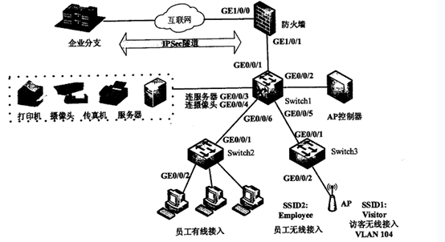

**图1**

**表1**

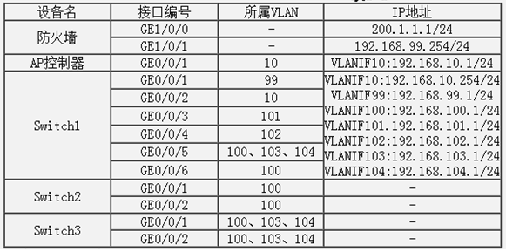

**【问题1】（6分）**

防火墙上配置NAT功能，用于公私网地址转换。同时配置安全策略，将内网终端用户所在区域划分为Trust区域，外网划分为Untrust区域，保护企业内网免受外部网络攻击。

补充防火墙数据规划表1-2内容中的空缺项。

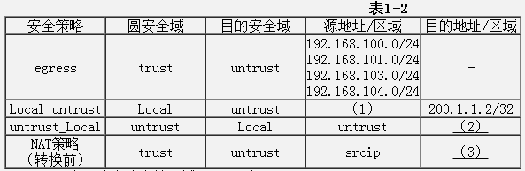

注：Local表示防火墙本地区域：srcip表示源ip。

1、192.168.99.0/24

2、200.1.1.1/32

3、0.0.0.0/0或any

**【问题2】（4分）**

在点到点的环境下，配置IPSec VPN隧道需要明确（ 4）和（5）

4-5 隧道的源目IP地址

**【问题3】（6分）**

在 Switch1上配置ACL禁止访客访问内部网络，将Switch1数据规划表1-3内容中的空缺项补充完整。

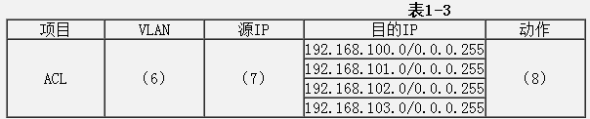

6、99

7、192.168.104.0/0.0.0.255

8、deny

**【问题4】（4分）**

AP控制器上部署WLAN业务，采用直接转发，AP跨三层上线。认证方式：无线用户通过预共享密钥方式接入。

在Switch1上GEO/O/2连接AP控制器，该接口类型配置为（9）模式，所在VLAN是（10）。

9、access

10、VLAN 10

由说明可知，企业网通过IPSec隧道与分支相连，因此需要配置隧道的源目IP地址。Local代表防火墙本地区域，即直连网段。要通过ACL实现访问控制：禁止访客访问内部网络。访客对应网段为VLAN104即192.168.104.0/24，动作应该为deny. AP控制器连接在核心交换机的GE0/0/2端口，对应说明所属于VLAN为100.因此端口类型为access。

**试题二（共 20分）**

阅读下列说明，回答问题1至问题4，将解答填入答题纸的对应栏内。

**【说明】**

图2-1是某企业网络拓扑，网络区域分为办公区域、服务器区域和数据区域，线上商城系统为公司提供产品在线销售服务。公司网络保障部负责员工办公电脑和线上商城的技术支持和保障工作。

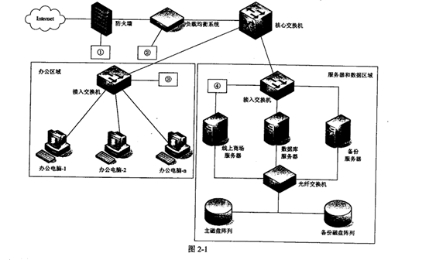

**【问题1】（6分）**

某天，公司有一台电脑感染“勒索”病毒，网络管理员应采取（1 ）、（2）、（3）措施。

（1）~（3）备选答案：

A．断开已感染主机的网络连接

B．更改被感染文件的扩展名

C．为其他电脑升级系统漏洞补丁

D．网络层禁止135/137/139/445 端口的TCP连接

E．删除已感染病毒的文件

1-3：A D C

**【问题2】（8分）**

图 2-1 中，为提高线上商城的并发能力，公司计划增加两台服务器，三台服务器同时对外提供服务，通过在图中（4）设备上执行（5）策略，可以将外部用户的访问负载 平均分配到三台服务器上。

(5) 备选答案：

A．散列

B．轮询

C．最少连接

D．工作-备份

其中一台服务器的IP地址为192.168.20.5/27，请将配置代码补充完整。

ifcfg-eml配置片段如下：

DEVICE =eml

TYPE=Ethernet

UUID=36878246-2a99-43b4-81df-2db1228eea4b

ONBOOT=yes

NM_CONTROLLED=yes

BOOTPROTO=none

HWADDR=90:B1:1C:51:F8:25

IPADDR=192.168.20.5

NETMASK=（6）

GATEWAY=192.168.20.30

DEFROUTE= yes

IPV4_FAILURE_FATAL=yes

IPV6INTI=no

配置完成后，执行systemct1（7）network命令重启服务。

4、负载均衡系统

5、B

6、255.255.255.224

7、restart

**【问题3】（4分）**

网络管理员发现线上商城系统总是受到SQL注入、跨站脚本等攻击，公司计划购置（8）设备/系统，加强防范；该设备应部署在图2-1中设备①~④的（9）处。

A．杀毒软件

B．主机加固

C．WAF（Web应用防护系统）

D．漏洞扫描

8、C

9、4

**【问题4】（2分）**

图2-1中，存储域网络采用的是（10）网络。

10、FCSCAN

勒索病毒利用的是Windows系统漏洞，通过系统默认开放135、137、445等文件共享端口发起的病毒攻击。因此应该要先将感染的主机断开网络连接，然后将其它主机也断开连接，并禁止共享端口，然后升级操作系统。

实现负载均衡可直接在此网络上的负载均衡设备上实现，并执行轮询设置，这样可实现对各服务器的负载均衡操作。

由说明可知服务器的IP地址为：192.168.20.5/27，因此可知子网掩码为：255.255.255.224.启用网络服务的命令： systemctl enable network

Web应用防护系统，简称：WAF，Web应用防火墙是通过执行一系列针对HTTP/HTTPS的安全策略来专门为Web应用提供保护的一款产品。能够有效发现及阻止SQL注入、网页篡改、跨站脚本等攻击。主要对服务器区域进行检测和保护。

存储网络，采用光纤连接存储区域，实现高速存储访问，符合FCSAN的特点。并且FCSAN支持块级调用，适合对大型数据库提供存储服务。

**试题三（共20分）**

阅读以下说明，回答问题1至问题4，将解答填入答题纸对应的解答栏内。

**【说明】**

某公司有两个办事处，分别利用装有Windows Server 2008 的双宿主机实现路由功能，此功能由Wmdows Server 2008中的路由和远程访问服务来完成。管理员分别为这两台主机其中一个网卡配置了不同的IP地址，如图3-1所示。

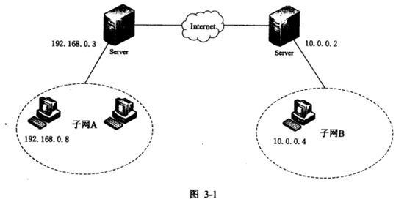

**【问题1】（4分）**

在“管理您的服务器”中点击“添加或删除角色”，此时应当在服务器角色中选择（1）来完成路由和远程访问服务的安装。在下列关于路由和远程访问服务的选项中，不正确的是（2）。

（1）备选答案：

A．文件服务器

B．应用程序服务器（IIS，ASP.NET）

C．终端服务器，

D．远程访问/VPN 服务

（2）备选答案：

A．可连接局域网的不同网段或子网，实现软件路由器的功能

B．把分支机构与企业网络通过Intranet连接起来，实现资源共享

C．可使远程计算机接入到企业网络中访问网络资源

D．必须通过VPN才能使远程计算机访问企业网络中的网络资源

1、D

2、D

**【问题2】（4分）**

两个办事处子网的计算机安装Win7操作系统，要实现两个子网间的通信，子网A和子网B中计算机的网关分别为（3）和（4）。子网A中的计算机用ping命令来验证数据包能否路由到子网B中，图3-2中参数使用默认值，从参数（5）可以看出数据包经过了（6）个路由器。

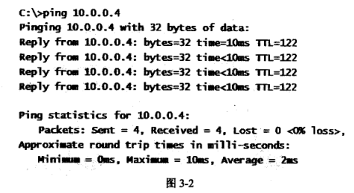

（3）备选答案：

A．192.168.0.0

B．192.168.0.1

C．192.168.0.3

D．无须配置网关

（4）备选答案：

A．10.0.0.0

B．10.0.0.1

C．10.0.0.2

D．无须配置网关

（5）备选答案：

A．bytes

B．time

C．TTL

D．Lost

3、C

4、C

5、C

6、128

**【问题3】（8分）**

Windows Server 2008支持RIP动态路由协议。在RIP接口属性页中，如果希望路由器每隔一段时间向自己的邻居广播路由表以进行路由信息的交换和更新，则需要在“操作模式”中选择（7）。在“传出数据包协议”中选择（8），使网络中其它运行不同版本的邻居路由器都可接受此路由器的路由表：在“传入数据包协议”中选择（9），使网络中其他运行不同版本的邻居路由器都可向此 广播路由表。

（7）备选答案：

A．周期性是更新模式

B．自动-静态更新模式

（8）备选答案：

A．RIPv1广播

B．RIPv2多播

C．RIPv2广播

（9）备选答案：

A．只是RIPv1

B．只是RIPv2

C．RIPv1和v2

D．忽略传入数据包

为了保护路由器之间的安全通信，可以为路由器配置身份验证。选中“激活身份验证”复选框，并在“密码”框中键入一个密码。所有路由器都要做此配置，所配置的密码（10）。

（10）备选答案：

A．可以不同

B．必须相同

7、A

8、A

9、C

10、B

**【问题4】（4分）**

由于在子网A中出现病毒，需在路由接口上启动过滤功能，不允许子网B接收来自子网A的数据包，在选择入站筛选器且筛选条件是“接收所有除符合下列条件以外的数据包”时，如图3-3所示，由源网络IP地址和子网掩码得到的网络地址是（11），由目标网络IP地址和子网掩码得到的网络地址是（12），需要选择协议（13）。如果选择协议（14），则会出现子网A和子网B之间ping不通但是子网B能接受来自子网A的数据包的情况。

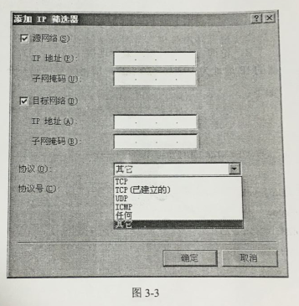

（11）备选答案：

A．192.168.0.0

B．192.168.0.1

C．192.168.0.3

D．192.168.0.8

（12）备选答案：

A．10.0.0.0

B．10.0.0.1

C．10.0.0.3

D．10.0.0.4

（13）~（14）备选答案：

A．ICMP

B．TCP

C．UDP

D．任何

11-14 A D D A

通过文字及图形说明，可知子网A连接在192.168.0.0网段，而子网B处在10.0.0.0网段，对应的网关地址分别为网段连接的服务器IP。Ping命令通常用于测试连通性，利用的ICMP的回送请求或回答报文，其中TTL值代表跳数，以255跳开始，每经过一个路由器，就会减1。

为支持RIP动态路由协议，可自己相应配置，RIP有两个版本，V1只支持有类路由信息，并以广播的方式发送整个路由表给邻居，V2支持无类别路由，以组播的方式发送整个路由表信息进行路由收敛。

为了确保路由器之间的安全通信，可在路由器和路由器之间增加身份验证，并且相互连接的双方密码信息要一致。

**试题四（共15分）**

阅读以下说明，回答问题1至问题2，将解答填入答题纸对应的解答栏内。

**【说明】**

某公司网络拓扑图如图4-1所示。

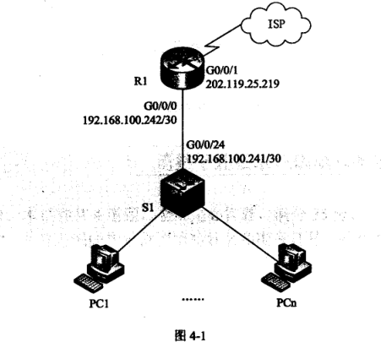

**【问题1】（5分）**

为了便于管理公司网络，管理员根据不同部门对公司网络划分了VLAN，VLAN编号及IP地址规划如表4-1所示，考虑到公司以后的发展，每个部门的IP地址规划均留出了一定的余量，请根据需求，将下表补充完整。

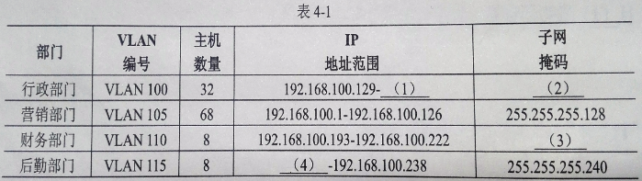

公司计划使用24接口的二层交换机作为接入层交换机，根据以上主机数量在不考虑地理位置的情况下，最少需要购置（5）台接入层交换机。

1、192.168.100.190

2、255.255.255.192

3、255.255.255.240

4、192.168.100.225

5、7

**【问题2】（10分）**

公司申请了14个公网IP地址，地址范围为202.119.25.209-202.119.25.222,其中， 202.119.25.218-202.119.25.222作为服务器和接口地址保留，其他公网IP地址用于公司访问 Internet。公司使用PAT为营销部门提供互联网访问服务。请根据描述，将下面配置代码补充完整。

system-view

[Huawei] (6) R1

[R1]user-interface (7) //进入console用户界面视图

[R1-ui-console0]authentication-mode (8)

Please configure the login password (maximum length 16):huawei

[R1-ui-console0]quit

[R1]int GigabitEthernet，0/0/0

[R1-GigabitEthernet0/0/0]ip address 192.168.100.242 255.255.255.252

[R1-GigabitEthernet0/0/0] (9)

[R1] (10) 2000

[R1-acl-2000] (11) 5 permit source 192.168.100.0 (12)

[R1-acl-basic-2000]quit

[R1]nat address-group 1 (13) 202.119.25.217

[R1]interrface GigabitEthemet 0/0/1

[R1-GigabitEthemet 0/0/1]ip address (14) 255.255.255.240

[R1-GigabitEthemet 0/0/1] (15) outbound 2000 address-group 1

[R1]rip

[R1-rip-1]version 2

[R1-rip-1]network 192.168.100.0

交换机配置略……

6、sysname // 配置设备名

7、console 0

8、password //配置console 口密码

9、quit //退出接口视图

10、acl //定义ACL

11、rule //配置ACL规则

12、0.0.0.127//指定可进行地址转换的内网网段

13、202.119.25.209 // 定义全局公有地址池范围

14、202.119.25.219 //配置R1的接口IP地址

15、NAT //华为路由器执行NAT时，缺省为PAT方式 。如果不采用NAT，则在语句最后加上no-pat。

IP地址及子网掩码的确定，华为设备的基本配置。由图形说明可知行政部需要32个有效主机地址，因此分配主机位位数6位，网络位位数为26位。对应子网掩码为：255.255.255.192，对应的网段为：192.168.100.128，最后一个有效IP地址为：192.168.100.190。

同理可求得其它几个部门的IP及子网掩码。